Отчет о проведении внеклассного занятия во 2 классе «Осень золотая»
29 октября 2021 года во 2 классе прошло внеклассное мероприятие «Осень золотая».
Цель: прививать любовь к природе, бережное отношение к ней, развивать познавательный интерес учащихся, расширять кругозор.
В ходе мероприятия были использованы разнообразные виды деятельности, в которые вовлекались учащиеся в проведении занятия. Учащиеся разгадывали загадки об осени, осенних месяцах и овощах, и фруктах, которые собирают осенью. Рассказывали стихи. Пели песни : «Здравствуй, осень!», «Осенние листья». Детьми была поставлена сценка « Под зонтом»
Так же проводились игры для детей: игра-эстафета «Осенний листопад» под весёлую музыку; игра «Поваренок», где собирали овощи – муляжи для приготовления борща и компота. Во время проведения праздника сложилась благоприятная атмосфера и учащиеся проявляли интерес к выполнению заданий, выглядели довольными и чувствовали себя свободно. Мероприятие прошло успешно.
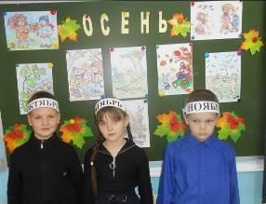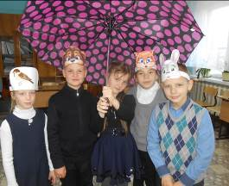

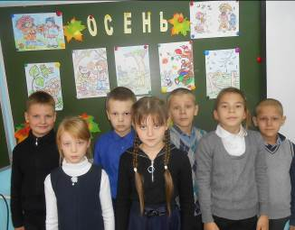
Классный руководитель: Прудникова Г.А.

